Министерство образования и науки Российской Федерации  
Федеральное‌ ‌государственное‌ ‌бюджетное‌ ‌образовательное‌ ‌учреждение‌

высшего‌ ‌образования‌

**«Пермский национальный исследовательский  
политехнический университет»**

Кафедра «Информационные технологии и автоматизированные системы»

**ОТЧЁТ**

**по лабораторной работе «Линейный поиск»**

Дисциплина: Основы алгоритмизации и программирования

Выполнил:

Студентка группы ИВТ-22-2б

Мифтахов Марат Ринатович

Проверил:

Доцент кафедры ИТАС

Полякова О. А.

**Пермь, 2023**

**Постановка задачи**

Реализовать программу, которая будет удалять все вхождения символа N из массива с символами типа char.

**Анализ задачи**

1. У пользователя запрашивается размерность массива:

do

{

cout << "Введите размерность массива: ";

cin >> size;

} while (size < 2);

1. Создается динамический массив:

char* arr = new char[size];

1. Затем вводятся элементы массива:

cout << "Элементы массива: " << endl;

for (int i = 0; i < size; i++)

{

cin >> el;

arr[i] = el;

}

cout << endl;

1. Выводится массив:

cout << "Массив: " << endl;

for (int i = 0; i < size; i++)

{

cout << arr[i] << " ";

}

cout << endl;

1. Далее у пользователя запрашивается элемент, все вхождения которого необходимо удалить.
2. Объявляется переменная-счетчик, которая подсчитывает количество всех вхождений элемента, который нужно удалить.

Далее в цикле проходим по всему массиву, и, если находим элемент, вхождения которого нужно удалить, увеличиваем счетчик на единицу:

int count = 0;

for (int i = 0; i < size; i++)

{

if (arr[i] == find)

{

count++;

}

}

1. Затем проверяется условие

if (count <= 0)

Если условие истинно, то программа выводит сообщение о том, что в массиве нет символа, вхождения нужно удалить, и выводится изначальный массив:

if (count <= 0)

{

cout << endl << "В массиве нет такого символа." << endl << endl << "Массив: " << endl;

for (int i = 0; i < size; i++)

{

cout << arr[i] << " ";

}

cout << endl;

}

1. Если условие ложно, создается еще один динамический массив, в качестве его размера указывается разница между размерностью изначального массива и количества всех вхождений массива.

Затем в цикле проходим по всему изначальному массиву, и если в массиве не находится элемент, все вхождения которого нужно удалить, тогда элемент переписывается в новый массив.

Выводится измененный массив, и удаляется память, выделенная под второй массив:

else

{

char* arr2 = new char[size - count];

int j = 0;

for (int i = 0; i < size; i++)

{

if (arr[i] != find)

{

arr2[j] = arr[i];

j++;

}

}

cout << endl << "Измененный массив: " << endl;

for (int i = 0; i < size - count; i++)

{

cout << arr2[i] << " ";

}

cout << endl;

delete[] arr2;

}

1. Удаляется память, выделенная под первый массив:

delete[] arr;

**Блок-схема**

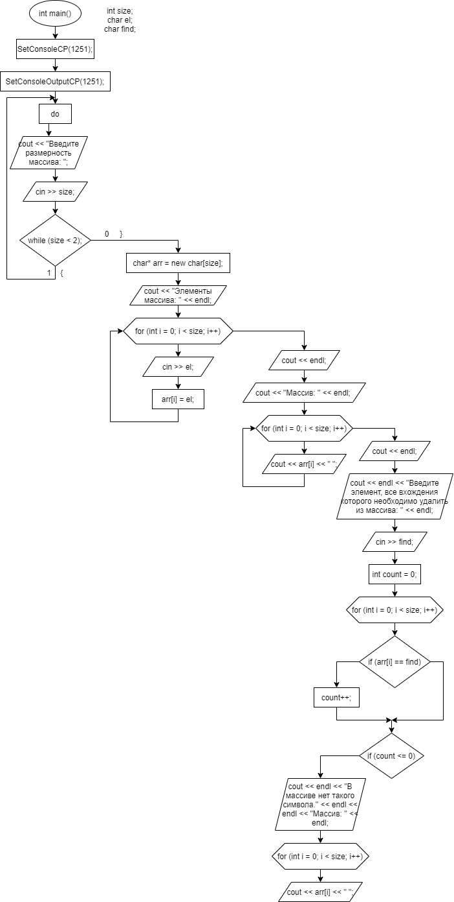

**Исходный код**

#include<iostream>

#include<Windows.h>

using namespace std;

int main()

{

SetConsoleCP(1251);

SetConsoleOutputCP(1251);

int size;

char el;

do

{

cout << "Введите размерность массива: ";

cin >> size;

} while (size < 2);

char* arr = new char[size];

cout << "Элементы массива: " << endl;

for (int i = 0; i < size; i++)

{

cin >> el;

arr[i] = el;

}

cout << endl;

cout << "Массив: " << endl;

for (int i = 0; i < size; i++)

{

cout << arr[i] << " ";

}

cout << endl;

char find;

cout << endl << "Введите элемент, все вхождения которого необходимо удалить из массива: " << endl;

cin >> find;

int count = 0;

for (int i = 0; i < size; i++)

{

if (arr[i] == find)

{

count++;

}

}

if (count <= 0)

{

cout << endl << "В массиве нет такого символа." << endl << endl << "Массив: " << endl;

for (int i = 0; i < size; i++)

{

cout << arr[i] << " ";

}

cout << endl;

}

else

{

char* arr2 = new char[size - count];

int j = 0;

for (int i = 0; i < size; i++)

{

if (arr[i] != find)

{

arr2[j] = arr[i];

j++;

}

}

cout << endl << "Измененный массив: " << endl;

for (int i = 0; i < size - count; i++)

{

cout << arr2[i] << " ";

}

cout << endl;

delete[] arr2;

}

delete[] arr;

return 0;

}

**Скриншоты**

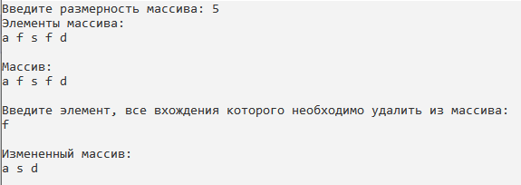

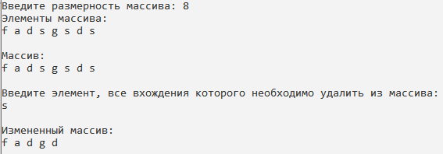

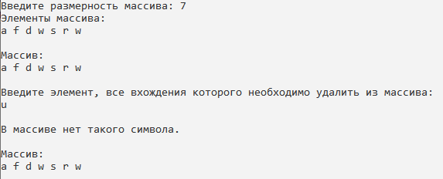

**Анализ (объяснение скриншотов)**

Программа запрашивает у пользователя размерность и все элементы массива. Выводит полностью массив, а затем запрашивает у пользователя элемент, все вхождения которого необходимо удалить. Если введенный пользователем символ не найден, программа выводит соответствующее сообщение и изначальный массив. Если же такой символ найден в массиве, то программа выводит массив без всех вхождений данного символа.